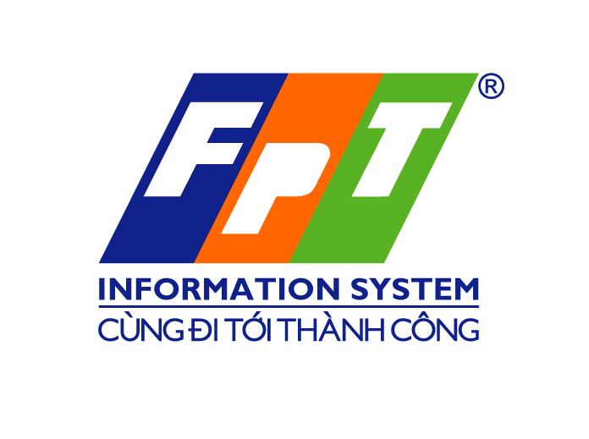 | 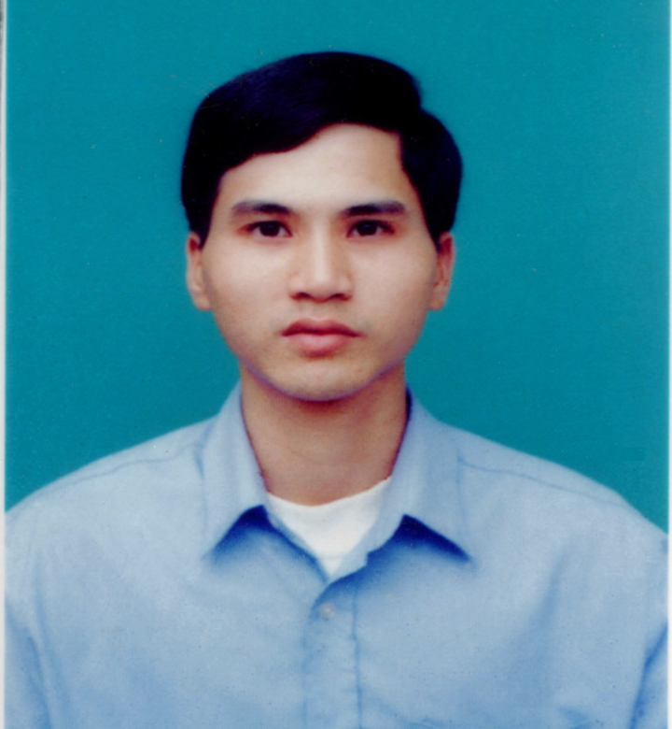  AÛnh 3x4  CÔNG TY TNHH HỆ THỐNG THÔNG TIN FPT  FPT INFORMATION SYSTEM (FIS)  LÝ LỊCH ỨNG VIÊN

Vị trí dự tuyển:  1 Lập trình viên | Ngày có thể bắt đầu đi làm: 15 – 20 ngày sau khi được tuyển
Loại hình công việc mong muốn : ☑ Toàn thời gian | Thu nhập mong muốn:
Tên tỉnh thành muốn làm việc: Hà Nội

THÔNG TIN CÁ NHÂN
Họ và tên: Nguyễn Nam Chung | Email:chungnn@fpt.com.vn | ĐT nhà : 04.2926921 | ĐT di động:  0912.368.466
Giới tính: ☑ Nam  Nữ  Chiều cao: 1.7m Cân nặng: 65kg | Ngày sinh: 16/02/1977  Nơi sinh: Hà Nội | CMND số: 011866553 Ngày cấp: 28/03/2006 Nơi cấp: HN
Hộ khẩu : Tập thể Công ty gốm Hữu Hưng, Đại Mỗ, Từ Liêm, Hà Nội
Chỗ ở hiện tại: Tập thể Công ty gốm Hữu Hưng, Đại Mỗ, Từ Liêm, Hà Nội
Bạn có người thân hoặc bạn bè nào ở FPT hoặc FIS không ? ☑ Có  Không
Nếu có, vui lòng cho biết tên, chức vụ, phòng ban công tác: Cao Thị Việt (VietCT – FIS Bank)

QUÁ TRÌNH HỌC TẬP
Thời gian học chuyên môn:
Năm bắt đầu | Năm kết thúc | Bằng cấp | Chuyên ngành | Tên trường | Xếp loại
1996 | 2000 | Cử nhân | Công nghệ thông tin | Đại Học Bách Khoa Hà Nội | TBK
Thời gian học phổ thông:
Tên trường | Các môn học  bạn hứng thú nhất | Xếp loại cuối cấp | Các thành tích đã đạt được  (Về tất cả các lĩnh vực)
Cấp 3: chuyên Lê Quý Đôn, Hà Tây | Toán, Lý, Tin | TBK
Cấp 2:
Các khoá đào tạo khác (Kể cả ngoại ngữ và vi tính)
Thời gian | Tên trường/Trung tâm | Lĩnh vực/Môn học | Bằng cấp/chứng chỉ đạt được  (Xin ghi rõ điểm thi nếu có)

NĂNG LỰC LÀM VIỆC
Năng lực chuyên môn phần cứng/hệ thống | Mạng | Bảo mật | Hệ thống | Lưu trữ | Khác (Ứng viên tự điền)
Có biết
Có thể sử dụng
Thành thạo | ✓ | ✓ | ✓ | ✓
Chuyên gia

Năng lực chuyên môn phần mềm | .NET | JAVA | SQL | ORACLE | Khác
Có biết
Có thể sử dụng |  | ✓ |  | ✓
Thành thạo |  |  |  |  | C, C++
Chuyên gia | ✓ |  | ✓ |  | HTML, XML. WML,  Javascript

Mô tả chi tiết kiến thức, hiểu biết và khả năng làm việc của ứng viên về công nghệ mạng/hệ thống và công nghệ phần mềm, cơ sở dữ liệu:

Phần cứng/Hệ thống/Mạng:
- Thiết đặt và cấu hình mạng máy tính, cài đặt và cấu hình HĐH Windows Server, Mail Server.

Phần mềm/ Cơ sở dữ liệu:
- Lập trình các ứng dùng web và desktop bằng ASP, ASP.NET, C#, VB, C, C++.
- Lập trình thành thạo trên các ngôn ngữ script: JaiptScript, VBScript.
- Thiết kế và quản lý thành thạo hệ quản trị CSDL SQL 2000 Server và các hệ quản trị dữ liệu khác của Microsoft.
- Xử lý các giải pháp Convert, đồng bộ dữ liệu.

Trình độ ngoại ngữ (Nêu rõ từng kỹ năng nghe, nói, đọc, viết ở mức nào?)
1.Tiếng Anh: Đọc tốt, nghe nói bình thường

2.Các ngôn ngữ khác:

Các kỹ năng, năng lực khác (Ví dụ kỹ năng lập kế hoạch, kỹ năng giao tiếp, khả năng chịu áp lực…)
- Kỹ năng làm việc độc lập, theo nhóm với áp lực cao
- Quản lý nhóm, giải quyết sự cố
- Lập kế hoạch, phân tích thiết kế hệ thống.
- Cách giao tiếp, phục vụ và mang lại sự hài lòng cho khách hàng.

Ghi chú: - Có biết: Có biết, những chưa từng sử dụng - Thành thạo: Sử dụng thường xuyên từ 1 đến 2 năm
- Có thể sử dụng: Đã sử dụng, nhưng không thường xuyên - Chuyên gia: Sử dụng thường xuyên trên 2 năm

KINH NGHIỆM THAM GIA DỰ ÁN/LÀM VIỆC (Xin liệt kê tất cả các công việc, dự án, sản phẩm bạn đã tham gia phát triển, xây dựng
Từ tháng 01 Năm 2002  Đến tháng 12 Năm 2003 | Tên công ty/dự án/Sản phẩm bạn đã làm hoặc tham gia: | Chức danh công việc của bạn:
 | Công ty I3S ( Information Software Solution System ) | Lập trình viên
Thu nhập bắt đầu  1M VNĐ | Thu nhập kết thúc  1.3M VNĐ | Lý do nghỉ việc  Quản lý không tốt, ít dự án, lương chưa cao
Mô tả về các công việc bạn làm trong công ty/đơn vị cũ, mô tả các dự án, sản phẩm hoặc đồ án, bài tập lớn…mà bạn đã tham gia:
- Lập trình xây dựng website Toyota Giải Phóng ( http://www.toyotagiaiphong.com.vn)
  - Công nghệ: Windows 2000 Server, SQL Server 2000, ASP, JavaScript, FrontPage 2000, MS InterDev.
  - Số người tham gia: 3

- Gia công một số website cho VASC

Từ tháng 02 Năm 2003  Đến tháng 08 Năm 2005 | Tên công ty/dự án/Sản phẩm bạn đã làm hoặc tham gia: | Chức danh công việc của bạn:
 | Công ty ITS ( Information Technology Solution ) | Lập trình viên
Thu nhập bắt đầu  1.5M VNĐ | Thu nhập kết thúc  2.2M VNĐ | Lý do nghỉ việc  Công việc không nhiều, không có cơ hội học tập nâng cao kiến thức
Mô tả về các công việc bạn làm trong công ty/đơn vị cũ, mô tả các dự án, sản phẩm hoặc đồ án, bài tập lớn…mà bạn đã tham gia:

- Lập trình xây dựng website nội bộ Quản lý vé của Việt Nam AirLines.
  - Công nghệ: Windows 2000 Server, SQL Server 2000, ASP, JavaScript, FrontPage 2000, MS InterDev, MS Source Safe.
  - Số người tham gia: 6
- Xây dựng CSDL và lập trình xây dựng web site Sở giao thông công chính Hà Nội ( http://www.sogtcc.hanoi.gov.vn )
  - Công nghệ: Windows 2000 Server, SQL Server 2000, ASP.NET 2003 based VB.NET, JavaScript, FrontPage 2000, MS Source Safe.
  - Số người tham gia: 4

- Lập trình xây dựng website nội bộ Sàn chào giá điện thuộc Trung tâm điều độ lưới điện Quốc gia
  - Công nghệ: Windows Server 2003, SQL Server 2000, ASP.NET 2003 based VB.NET, JavaScript, FrontPage 2000, MS Source Safe.
  - Số người tham gia: 4

Từ tháng 09 Năm 2009  Đến tháng Năm | Tên công ty/dự án/Sản phẩm bạn đã làm hoặc tham gia: | Chức danh công việc của bạn:
 | Công ty TNHH Công nghệ FPT ( FPT Mobile ) | Lập trình viên  , Trưởng nhóm phầm mềm – Phòng công nghệ
Thu nhập bắt đầu  2.0M VNĐ | Thu nhập hiện tại  4.7M VNĐ | Lý do nghỉ việc  Ít cơ hội làm việc với nhiều dự án lớn, phức tạp. Mức lương chưa hấp dẫn
Mô tả về các công việc bạn làm trong công ty/đơn vị cũ, mô tả các dự án, sản phẩm hoặc đồ án, bài tập lớn…mà bạn đã tham:

- Thiết kế CSDL và lập trình xây dựng website của FPT Mobile ( http://www.fptmobile.com.vn ).
  - Công nghệ: Windows Server 2003, SQL Server 2000, ASP.NET 2005 based C#.NET, JavaScript, FrontPage 2000, MS Source Safe.
  - Số người tham gia: 1

- Thiết kế CSDL và lập trình xây dựng website Thế giới sim của FPT Mobile ( http://www.thegioisim.com.vn )
  - Công nghệ: Windows 2000 Server, SQL Server 2000, ASP.NET 2003 based VB.NET, JavaScript, FrontPage 2000, MS Source Safe.
  - Số người tham gia: 1

- Lập trình xây dựng wapsite (http://wap.fptmobile.com.vn).
  - Công cụ: Windows Server 2003, MS SQL Server 2000, ASP.Net 2005 based C#.
  - Số người tham gia: 1

- Thiết kế CSDL và lập trình xây dựng website Quản lý bán hàng và bảo hành ĐTDĐ của FPT Mobile (http://inside.fptmobile.com.vn).
  - Công nghệ: Windows 2000 Server, SQL Server 2000, ASP.NET 2005 based C#, JavaScript, FrontPage 2000, MS Source Safe.
  - Số người tham gia: 5

THÔNG TIN BỔ SUNG
Năng khiếu, sở thích:
- Bóng đá, bóng bàn, cờ.
- Đọc sách, xem cách kênh truyền hình công nghệ.
- Tìm kiếm và khám phá công nghệ.

Thành tích, giải thưởng (Các bằng khen, giải thưởng trong tất cả các lĩnh vực mà bạn đạt được từ trước đến nay)
- Cá nhân tiêu biểu cấp Công ty FPT Mobile 2006
- Cá nhân tiêu biểu cấp Công ty FPT đầu năm 2007
Tính cách của bạn:
- Sáng tạo, năng động, chăm chỉ, ham học hỏi.
- Vi vẻ, hoà đồng.

Tại sao bạn muốn làm việc tại FPT và FIS?
- FTP là công ty hàng đầu Việt Nam hiện nay về Công nghệ phầm mềm, tích hợp hệ và có đội ngũ lãnh đạo đáng tin cậy.
- FIS là công ty số 1 của FPT về tích hợp hệ thống, với nhiều dự án đã được triển khai.
- FPT và FIS là đối tác lớn của nhiều tập đoàn công nghệ thông tin hàng đầu thế giới: Microsoft, IBM, Oracle, SyscoSystem, HP … và cũng có nhiều khách hàng lớn như các cơ quan chính phủ, các tỉnh thành, ngân hàng …
- FIS có nhiều dự án lớn trong nhiều lĩnh vực lắp đặt, triển khai các hệ thống thông tin tích hợp cũng như xây dựng các phầm mềm.
- Văn hoá FPT nói chung và FIS nói riêng khá hấp dẫn.
Bạn mong muốn một công việc như thế nào ?
- Có nhiều công việc với các dự án lớn, hấp dẫn, nhiều thách thức.
- Môi trường làm việc cởi mở, văn hoá công ty hoà đồng.
Mục tiêu cá nhân của bạn trong thời gian tới là gì?
1. Mục tiêu 3 năm tới: Tham gia xây dựng các hệ thống lớn.
2. Mục tiêu xa hơn : Xây dựng, quản lý việc xây dựng các hệ thống thông tin phục vụ khách hàng tốt nhằm phát triển FIS, FPT lớn mạnh hơn. Có thu nhập xứng đáng và ổn định.
Bạn đồng ý đi công tác: ☑ Trong tỉnh thành  Ngoài tỉnh thành  Không đồng ý
Lý do không đồng ý:
Bạn đã từng:  Nộp hồ sơ xin việc tại FPT hoặc FIS  Thi tuyển vào tháng, năm, Vị trí:
❒ Dự phỏng vấn vào tháng, năm: Vị trí :
Bạn biết đến đợt tuyển dụng của công ty qua : ☑ Trang web của FIS  Các trang web tuyển dụng
❒ Bạn bè  Báo chí  Người thân  Khác (Xin ghi rõ):

THÔNG TIN GIA ĐÌNH
Quan hệ | Họ tên | Năm sinh | Chức vụ và nơi công tác
Bố | Nguyễn Văn Ngà | 1950 | Đã mất
Mẹ | Đinh Thị Bàng | 1950 | Về hưu
Chị | Nguyễn Thị Thuỷ | 1974 | CBCNV, Công ty gốm Hữu Hưng
Em | Nguyễn Thị Hạnh | 1979 | CBCNV, Công ty gốm Hữu Hưng
Vợ | Đàm Thị Diễn | 1979 | CBCNV, Tổng công ty truyền thông đa phương tiện Việt Nam – VTC
Con | Nguyễn Diệu Linh | 2007

THÔNG TIN NGƯỜI THAM KHẢO
Vui lòng cho biềt một vài người tham khảo (không phải là người thân) biết rõ về quá trình làm việc của bạn mà chúng tôi có thể liên hệ:

STT | Họ tên | Vị trí và nơi công tác | Số ĐT liên lạc, email
1 | Bùi Quang Vĩnh | Trưởng nhóm phầm mềm, Công ty ITS ( 2000 – 2005 ) | 0912.51.2746, vinhbq@yahoo.com
2 | Nguyễn Thành Công | Cán bộ phòng công nghệ, Công ty FPT Mobile | 098.323.0651, congnt3@fpt.com.vn

Tôi cam đoan những thông tin tôi khai báo ở trên là đúng sự thật và hoàn toàn chịu trách nhiệm về việc cung cấp những thông tin trên. Tôi đồng ý cho Công ty Hệ thống thông tin FPT xác minh và sử dụng các nguồn thông tin trên.
Tp Hà Nội, Ngày 21 Tháng 05 Năm 2008
Người khai thông tin
(Ký và ghi rõ họ tên)

